JUKNIS LOMBA
”LOMBA TARIK TAMBANG’’
SEMARAK HARI JADI KE-100 TAHUN
MI AL MAARIF 02 SINGOSARI
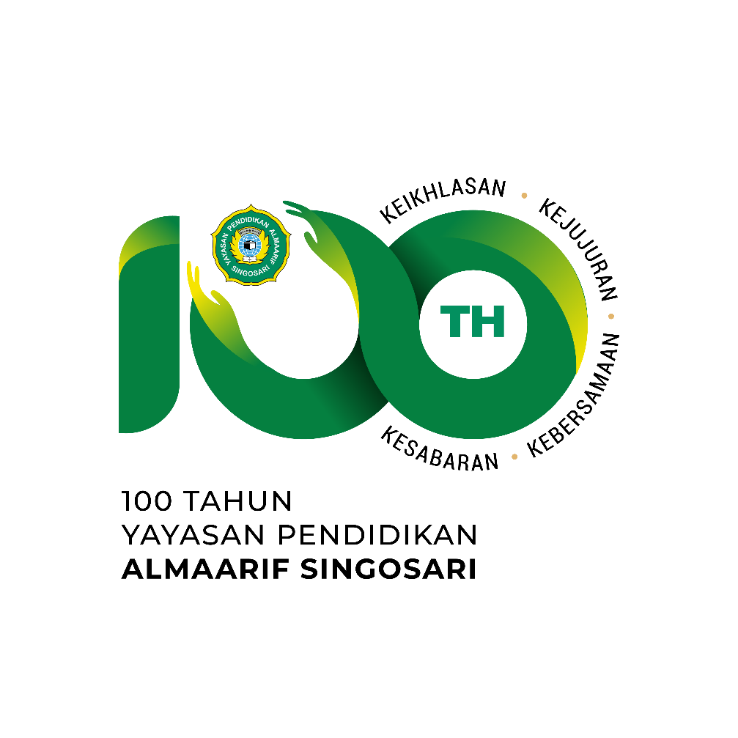
Jl. Masjid 33 Singosari 65153 Telp. (0341) 451542
“PENEGUHAN KEMBALI PENDIDIKAN BERKARAKTER KE-ISLAM-AN, KE-INDONESIA-AN DAN KE-CENDEKIA-AN”

PETUNJUK PELAKSANAAN DAN TEKNIS LOMBA
SEMARAK HARI JADI KE- 100 TAHUN
MI ALMAARIF 02 SINGOSARI

- TARIK TAMBANG
Hari / Tanggal : Sabtu, 21 Januari 2023
Jam : 08.00 wib – Selesai
Tempat : halaman MI Almaarif 02 Singosari
Peserta : Kelompok / Tim
Kateori : Usia 5-6 tahun ( TK A dan TK B )
Biaya pendaftaran : Rp. 10.000 / peserta

- Ketentuan lomba :
- Peserta adalah siswa TK – A dan TK – B atau berumur 5 s.d 6 Th
- Peserta lomba adalah tim yang berjumlah 5 orang putra
- Peserta memakai pakaian olahraga, tidak memakai alas kaki.
- Tempat perlombaan ditentukan oleh panitia, yaitu di halaman MI Almaarif 02 Singosari.
- Tali tambang yang digunakan akan disediakan oleh panitia dengan panjang kurang lebih 15 meter.
- Landasan lomba menggunakan matras spon
- Lomba dilaksanakan dengan menggunakan sistem gugur.
- Pada saat acara, peserta diwajibkan datang tepat waktu (30 menit sebelum jadwal ditetapkan). Keterlambatan lebih dari 3 kali pemanggilan dikenakan sanksi diskualifikasi.
- Peserta tidak diperbolehkan mengganggu peserta lain selama kegiatan berlangsung
- Boleh membawa pemain cadangan apabila ada yang sakit, dan melakukan konfirmasi kepada panitia 30 menit sebelum pertandingan.
- Keputusan panitia tidak bisa diganggu gugat.
- Seluruh peserta diwajibkan menaati peraturan di atas, dengan sanksi diskualifikasi apabila melanggar.

- Ketentuan khusus
- Peserta lomba adalah tim yang terdiri dari tim putra berjumlah 5 orang.
- Panitia hanya menyediakan serbuk magnesium dan tambang, sedangkan keperluan lainnya disediakan oleh masing-masing peserta.
- Selama pertandingan, peserta tidak diperbolehkan melilitkan tambang pada tangan.
- Peserta yang memenangkan pertandingan melanjutkan ke babak selanjutnya, sedangkan peserta yang kalah gugur dari pertandingan.

